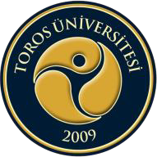

TOROS ÜNİVERSİTESİ FİZYOTERAPİ VE REHABİLİTASYON BÖLÜMÜ 2021-2022 BAHAR DÖNEMİ MAZERET SINAV PROGRAMI

GÜN/ SAAT | PAZARTESİ  23.05.2022 | SALI  24.05.2022 | ÇARŞAMBA  25.05.2022 | PERŞEMBE  26.05.2022 | CUMA  27.05.2022
08:10-09:00
09:10-10:00
10:10-11:00 |  | Ders Adı: ATA102- Atatürk İlkeleri ve İnkilap Tarihi II  Öğr. Gör. Ercan BOLAT  ONLINE
.
11:10-12:00
12:00- 13:00 | E İ
13:10-14:00
14:10-15:00
15:10-16:00
16:10-17:00

